СОГЛАСОВАНО:
Менеджер компетенции
R21 «Преподавание в младших классах»

___________________/Яковлева Э.Н./
« 28 » октября 2021 год

План застройки VI Регионального чемпионата WorldSkills Russia
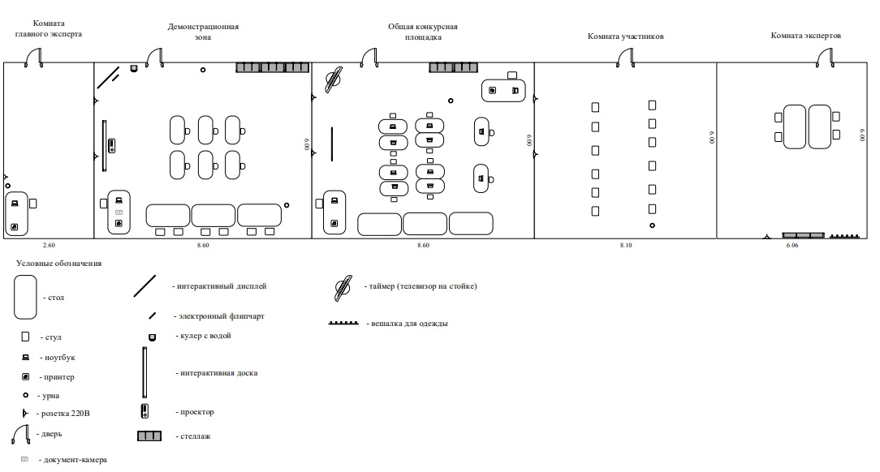
Компетенция: «R21 Преподавание в младших классах»

